Лабораторная работа №8
  - Целочисленная арифметика многократной точности
Кюнкриков Даниил Саналович (НПИмд-01-24, 1132249574)
Содержание

1. Введение
В криптографии и теории чисел постоянно используются большие целые числа, которые не помещаются в стандартные типы данных: это ключи RSA, вычисления по модулю, тесты простоты, факторизация и т.д. Поэтому важно понимать, как в задающихся системах счисления реализуются базовые операции “длинной арифметики”: сложение, вычитание, умножение и деление.
Объект исследования — арифметика многократной точности. Предмет исследования — поразрядные алгоритмы вычислений над числами в системе счисления с основанием b: алгоритмы 1–5 (сложение, вычитание, два умножения, деление с остатком).

1.1 Цель и задачи
Цель работы - Изучить принципы целочисленной арифметики и реализовать базовые операции над целыми числами, записанными с системе счисления с основание $b≥2$, используя поразрядные алгоритмы
Задачи:
- Реализовать представление неотрицательного целого числа в виде масива цифр в системе счисления с очнованием $b$.
- Реализовать алгоритмы:
  - сложение,
  - вычитание,
  - умножение столбиком,
  - умножение быстрым столбиком,
  - деление с остатком.
- Продемонстрировать работу алгоритмов на тестовых примерах.

2. Теоретические сведения
Пусть $b$ - основание системы счисления ($b≥2$). Неотрицательное целое число записываетя поразрядно:
$$u=u_{1}u_{2}…u_{n}, 0≤u_{i}<b.$$
Для удобства реализации в программе число хранится как список цифр в обратном порядке (little-endian): - ‘dig[0]’ - младший разряд - ‘dig[1]’ - следующий и т.д.
Это упрощает переносы и заемы во время вычислительного процесса, так как они распространяются от младших разрядов к старшим.

2.1 Алгоритм 1 - Сложение
Для каждого разряда складываются числа переносом:
$$s=u_{j}+v_{j}+k, w_{j}=s mod b, k=\left\lfloor \frac{s}{b}\right\rfloor .$$
В концце перенос $k$ становится старшим разрядом результата.

2.2 Алгоритм 2 - Вычитание
При условии $u≥v$ вычитание выполнятеся поразрядно с заемом: - если $u_{j}−v_{j}−k<0$, то прибавляем $b$ и ставим $k=1$, - иначе $k=0$

2.3 Алгоритм 3 - Умножение столбиком
Классическое умножение - каждый разряд второго множителя последовательно умножается на все разряды первого, суммируя частичные результаты и перенос.

2.4 Алгоритм 4 - Быстрый столбик
Вместо вложенных циклов по $i$ и $j$ суммирвоание ведется по диагоналям: Для каждой суммы индексов $s$ считаем
$$t=∑u_{i}⋅v_{s−i}+\text{carry},$$
после чего выделяем очередную цифру $t mod b$ и обновляем перенос $⌊t/b⌋$.

2.5 Алгоритм 5 - Быстрый столбик
Требуется найти частное $q$ и остаток $r$ такие, что:
$$u=qv+r, 0≤r<v.$$
В реализации используется поразрядное деление с нормализацией: оценивается очередная цифра частного, затем корректируется, если оценка завышена.

3. Выполнение работы

3.1 Реализация
Программная реализация преобразований и нормализации показана на Листинге №1.

3.1.1 Листинг 1 — Представление числа и служебные функции
DIGITS = "0123456789ABCDEFGHIJKLMNOPQRSTUVWXYZ"
VAL = {ch: i for i, ch in enumerate(DIGITS)}
def digits_to_str(dig: list[int], b: int) -> str:
dig = trim(dig[:])
if len(dig) == 1 and dig[0] == 0:
return "0"
out = []
for d in reversed(dig):
out.append(DIGITS[d])
return "".join(out)
def str_to_digits(s: str, b: int) -> list[int]:
s = s.strip().upper()
if s == "" or s == "0":
return [0]
if s.startswith("-"):
raise ValueError("Err - <0")
dig: list[int] = []
for ch in reversed(s):
if ch not in VAL:
raise ValueError("Err - impossible symbol")
d = VAL[ch]
if d < 0 or d >= b:
raise ValueError("Err - impossible digit")
dig.append(d)
return trim(dig)
def trim(dig: list[int]) -> list[int]:
while len(dig) > 1 and dig[-1] == 0:
dig.pop()
return dig

3.2 Сложение и вычитание
Программная реализация сложения показана на Листинге №2, вычитания - на Листинге №3.

3.2.1 Листинг 2 — Сложение
def add_big(u: list[int], v: list[int], b: list[int]) -> list[int]:
n = max(len(u), len(v))
w = [0] * (n + 1)
carry = 0
for j in range(n):
uj = u[j] if j < len(u) else 0
vj = v[j] if j < len(v) else 0
s = uj + vj + carry
w[j] = s % b
carry = s // b
w[n] = carry
return trim(w)

3.2.2 Листинг 3 — Вычитание
def sub_big(u: list[int], v: list[int], b: int) -> list[int]:
if cmp_digits(u,v) < 0:
raise ValueError("Err u should be >= v")
n = len(u)
w = [0] * n
borrow = 0
for j in range(n):
uj = u[j]
vj = v[j] if j< len(v) else 0
s = uj - vj - borrow
if s < 0:
s += b
borrow = 1
else:
borrow = 0
w[j] = s
return trim(w)

3.3 Умножение
Код функции выполняющей классическое умножение столбиком показан на Листинге №4.

3.3.1 Листинг 4 — умножение столбиком
def mul_classic(u: list[int], v: list[int], b: int) -> list[int]:
u = trim(u[:])
v = trim(v[:])
if u == [0] or v == [0]:
return[0]
n, m = len(u), len(v)
w = [0] * (n+m)
for j in range(m):
if v[j] == 0:
continue
carry = 0
for i in range(n):
t = u[i] * v[j] + w[i + j] + carry
w[i + j] = t % b
carry = t // b
w[j + n] += carry
carry = 0
for k in range(len(w)):
t = w[k] + carry
w[k] = t % b
carry = t // b
while carry > 0:
w.append(carry % b)
carry //= b
return trim(w)
Код функции выполняющей быстрое умножение столбиком показан на Листинге №5.

3.3.2 Листинг 5 — быстрый столбик
def mul_fast(u: list[int], v: list[int], b: int) -> list[int]:
u = trim(u[:])
v = trim(v[:])
if u == [0] or v == [0]:
return[0]
n, m = len(u), len(v)
w = [0] * (n+m)
carry = 0
for s in range(n + m - 1):
t = carry
i_min = max(0, s - (m-1))
i_max = min(n - 1, s)
for i in range(i_min, i_max + 1):
t += u[i] * v[s-i]
w[s] = t % b
carry = t // b
w[n + m - 1] = carry
k = n + m - 1
while w[k] >= b:
extra = w[k] // b
w[k] %= b
k += 1
if k == len(w):
w.append(0)
w[k] += extra
return trim(w)

3.4 Деление с остатком
программная реализация деления с остатком показана на Листинге №6.

3.4.1 Листинг 6 — Деление с остатком
def div_big(u: list[int], v: list[int], b : int) -> tuple[list[int], list[int]]:
u = trim(u[:])
v = trim(v[:])
if v == [0]:
raise ZeroDivisionError("Err")
if u == [0]:
return [0], [0]
if cmp_digits(u,v) < 0:
return [0], u
if v == [1]:
return u, [0]
U = to_be(u)
V = to_be(v)
n = len(V)
m = len(U) - n
uu = [0] + U[:]
vv = V[:]
d = b // (vv[0] + 1)
if d > 1:
mul_digit_be_inplace(uu, d, b)
mul_digit_be_inplace(vv, d, b)
n = len(vv)
m = len(uu) - n - 1
q = [0] * (m+1)
v0 = vv[0]
v1 = vv[1] if n > 1 else 0
for j in range (m + 1):
u0 = uu[j]
u1 = uu[j + 1]
numer = u0 * b + u1
qhat = numer // v0
rhat = numer % v0
if qhat >= b:
qhat = b - 1
rhat += v0
if n > 1:
u2 = uu[j + 2]
while qhat * v1 > rhat * b + u2:
qhat -= 1
rhat += v0
if rhat >= b:
break
borrow = 0
for i in range(n-1, -1, -1):
p = qhat * vv[i] + borrow
idx = j + i + 1
t = uu[idx] - (p % b)
borrow = p // b
if t < 0:
t += b
borrow += 1
uu[idx] = t
t0 = uu[j] - borrow
if t0 < 0:
qhat -= 1
t0 += b
carry = 0
for i in range(n -1,-1,-1):
idx = j + i + 1
t = uu[idx] + vv[i] + carry
if t >= b:
t -=b
carry = 1
else:
carry = 0
uu[idx] = t
uu[j] = t0 + carry
if uu[j] >= b:
uu[j] -= b
else:
uu[j] = t0
q[j] = qhat
r = uu[m + 1 :]
if d > 1:
r = div_digit_be(r,d,b)
q_le = to_le(q)
r_le = to_le(r)
return q_le, r_le

3.5 Результаты
Результат работы программы для заданных параметров показан на Рисунок 1.
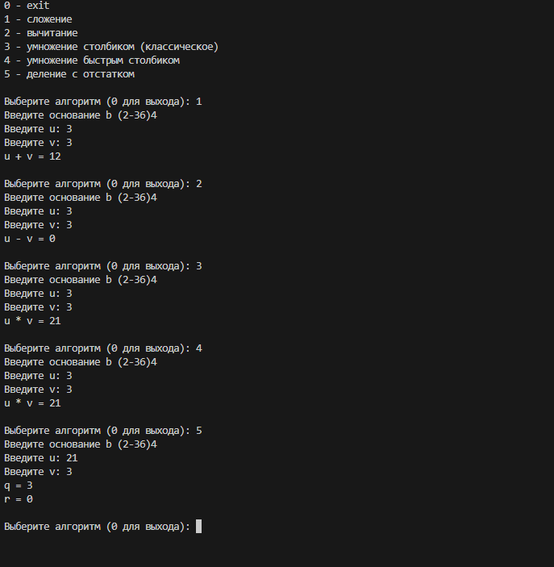
Рисунок 1: Результат работы программы

4. Выводы
В ходе работы:
- Реализованы поразрядные алгоритмы сложения, выччитания, умножения и деления для целых чисел в заданной системе счисления.
- Представление чисел в виде массива цифр (LE), упростило обработку переносов и заемов.
- Проверка на тестовых примерах показала корректность работы реализованных операцций

